SapiKenal

Panduan Menjalankan Proyek
  - Dari GitHub hingga Backend, Web Admin, dan Aplikasi Android berjalan
FastAPI Backend | SvelteKit Web | Kotlin Android

Repository | https://github.com/radityarps/SapiKenal
Branch | main
Tujuan | Menyiapkan source code dan menjalankan backend, web admin, serta mobile Android secara lokal.

Cakupan panduan
Panduan ini fokus pada pengembangan lokal. Konfigurasi produksi, deployment server publik, dan publikasi Play Store tidak dibahas secara mendalam.

Catatan: perintah dan struktur file diverifikasi dari repository pada revisi di atas. Jika repository berubah, beberapa langkah atau versi dapat ikut berubah.

Isi Panduan
1. Gambaran singkat proyek
2. Prasyarat perangkat lunak
3. Mengambil source code dari GitHub
4. Instalasi dependency workspace
5. Menjalankan Backend FastAPI
6. Menjalankan Web Admin SvelteKit
7. Menjalankan Mobile Android
8. Urutan menjalankan seluruh sistem
9. Menghentikan dan menjalankan ulang layanan
10. Troubleshooting umum
11. Ringkasan perintah
Jalur tercepat
Untuk mesin yang sudah memiliki Node.js, pnpm, Docker, Java 17, dan Android SDK: clone/ekstrak repo → pnpm install → siapkan apps/backend/.env → pnpm run backend:dev (sekali untuk bootstrap) → siapkan apps/web/.env → pnpm run web:dev → siapkan apps/mobile/local.properties → sambungkan perangkat Android → pnpm run mobile:run.

1. Gambaran Singkat Proyek
SapiKenal adalah monorepo untuk identifikasi jenis sapi. Dari sisi runtime, repository dibagi menjadi tiga aplikasi utama yang saling terhubung: backend FastAPI menyediakan API dan inferensi model, web SvelteKit menyediakan antarmuka admin, dan aplikasi Android Kotlin menggunakan backend saat online serta model TensorFlow Lite lokal ketika offline/fallback.
Komponen | Lokasi | Teknologi | Port / Target
Backend | apps/backend | FastAPI + Docker + Python 3.12 | localhost:8000
Web Admin | apps/web | SvelteKit + Vite | localhost:5173
Mobile | apps/mobile | Kotlin + Jetpack Compose + TFLite | Android API 24+; target 36
Model sudah ada di repository
Backend sudah memuat apps/backend/model/best.keras dan mobile sudah memuat apps/mobile/app/src/main/assets/lokal_fp32.tflite. Untuk menjalankan proyek lokal, tidak diperlukan langkah unduh model terpisah.

2. Prasyarat Perangkat Lunak
Sebelum memulai, pastikan perangkat lunak berikut tersedia. Python tidak wajib dipasang di host hanya untuk menjalankan backend karena backend dibangun dan dijalankan melalui Docker menggunakan Python 3.12.
Perangkat lunak | Kebutuhan | Versi / catatan | Dipakai oleh
Git | Opsional jika memakai Download ZIP | Versi modern | Clone repository
Node.js | Wajib | >= 18 | Script root, web, ADB wrapper
pnpm | Wajib | >= 10; repo mengunci 10.33.2 | Workspace dan script proyek
Docker + Compose | Wajib untuk backend | Docker Compose v2: perintah docker compose | Backend
JDK | Wajib untuk mobile | Java 17 direkomendasikan | Gradle / Android
Android SDK | Wajib untuk mobile | Platform API 36 + platform-tools/adb | Build dan install APK
Perangkat Android | Wajib untuk uji aplikasi | Android 7.0 / API 24 atau lebih baru | Mobile

2.1 Verifikasi cepat
node -v
pnpm -v
docker --version
docker compose version
java -version
adb version

Versi pnpm
package.json mendeklarasikan packageManager pnpm@10.33.2, engines Node >=18 dan pnpm >=10. Jika pnpm belum tersedia, Anda dapat memasang versi yang sama dengan: npm install -g pnpm@10.33.2.

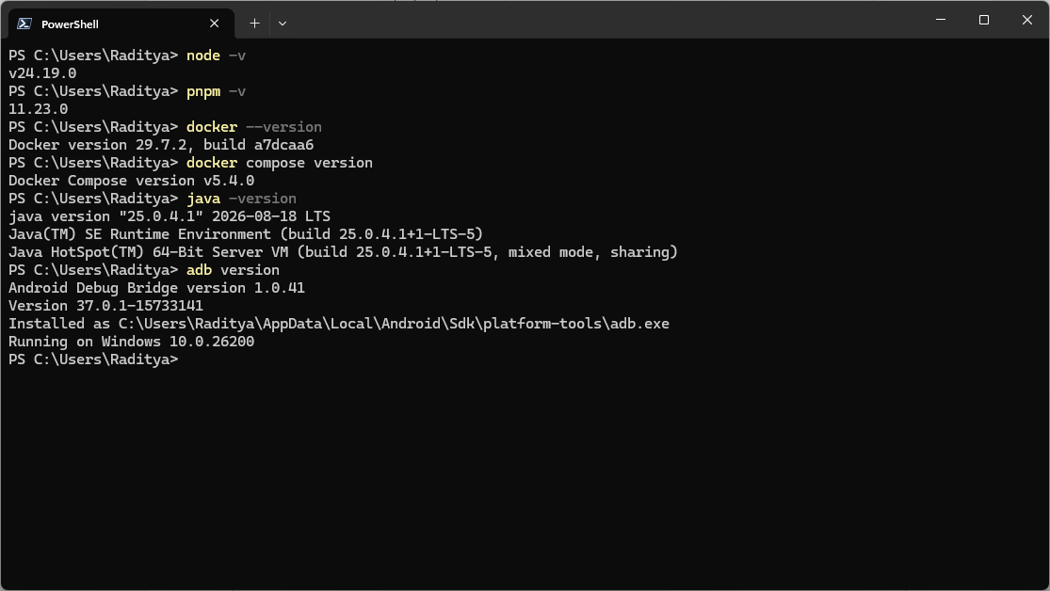

3. Mengambil Source Code dari GitHub
Gunakan salah satu metode berikut. Clone dengan Git lebih nyaman untuk pengembangan karena Anda dapat menarik pembaruan dan melihat riwayat perubahan. Download ZIP cocok jika hanya ingin mencoba proyek tanpa Git.

3.1 Opsi A - Clone dengan Git

A1. Buka terminal pada folder kerja yang diinginkan.

A2. Clone repository.
git clone https://github.com/radityarps/SapiKenal.git
cd SapiKenal

A3. Pastikan Anda berada pada root proyek.
git status
git branch --show-current

3.2 Opsi B - Download ZIP

B1. Buka halaman repository di GitHub.
https://github.com/radityarps/SapiKenal

B2. Klik Code, lalu pilih Download ZIP.
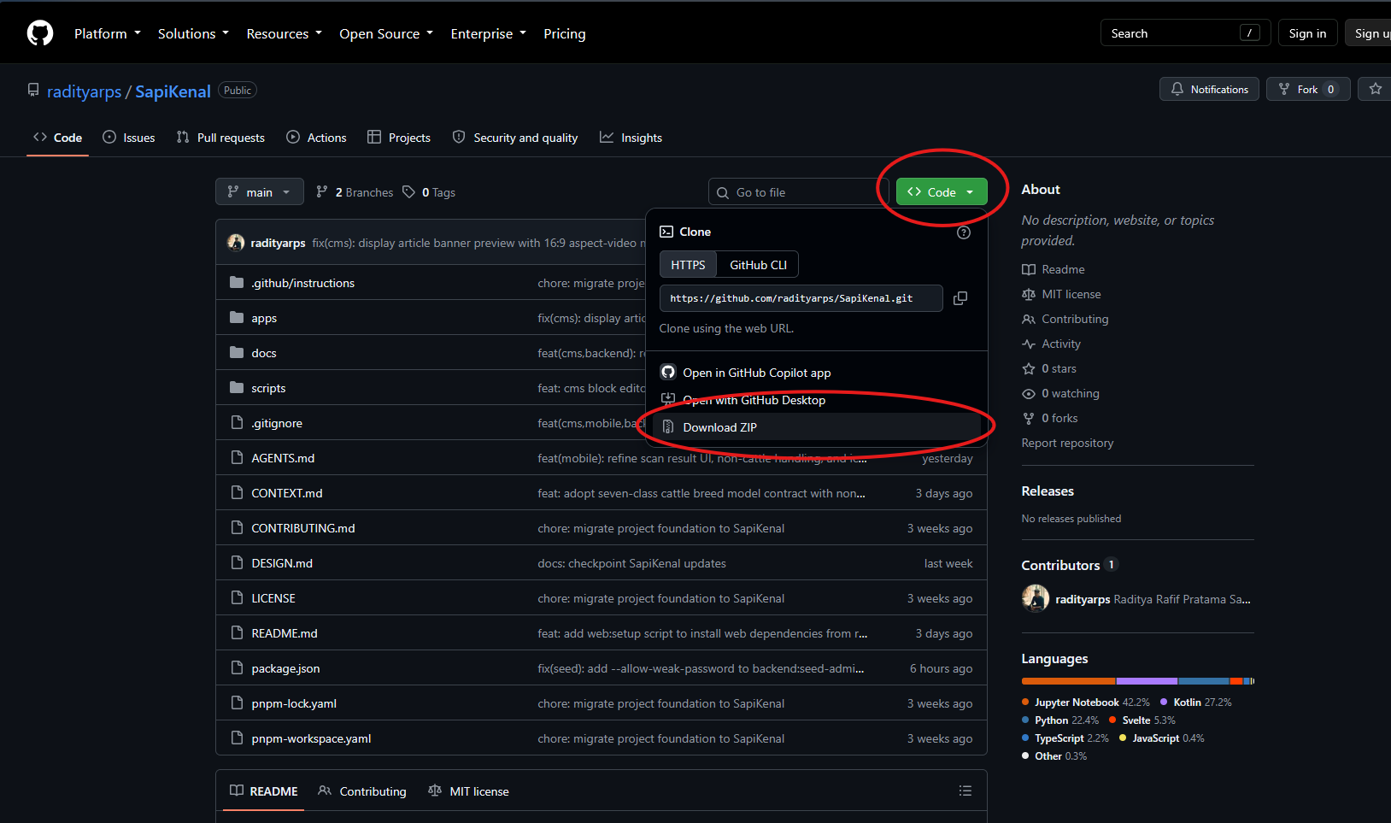

B3. Ekstrak ZIP. Folder hasil ekstraksi biasanya bernama SapiKenal-main.

4. Instalasi Dependency Workspace
Semua perintah pada bagian ini dijalankan dari root repository, yaitu folder yang berisi package.json, pnpm-lock.yaml, apps/, docs/, dan scripts/.

1. Pasang dependency JavaScript/TypeScript workspace.
pnpm install

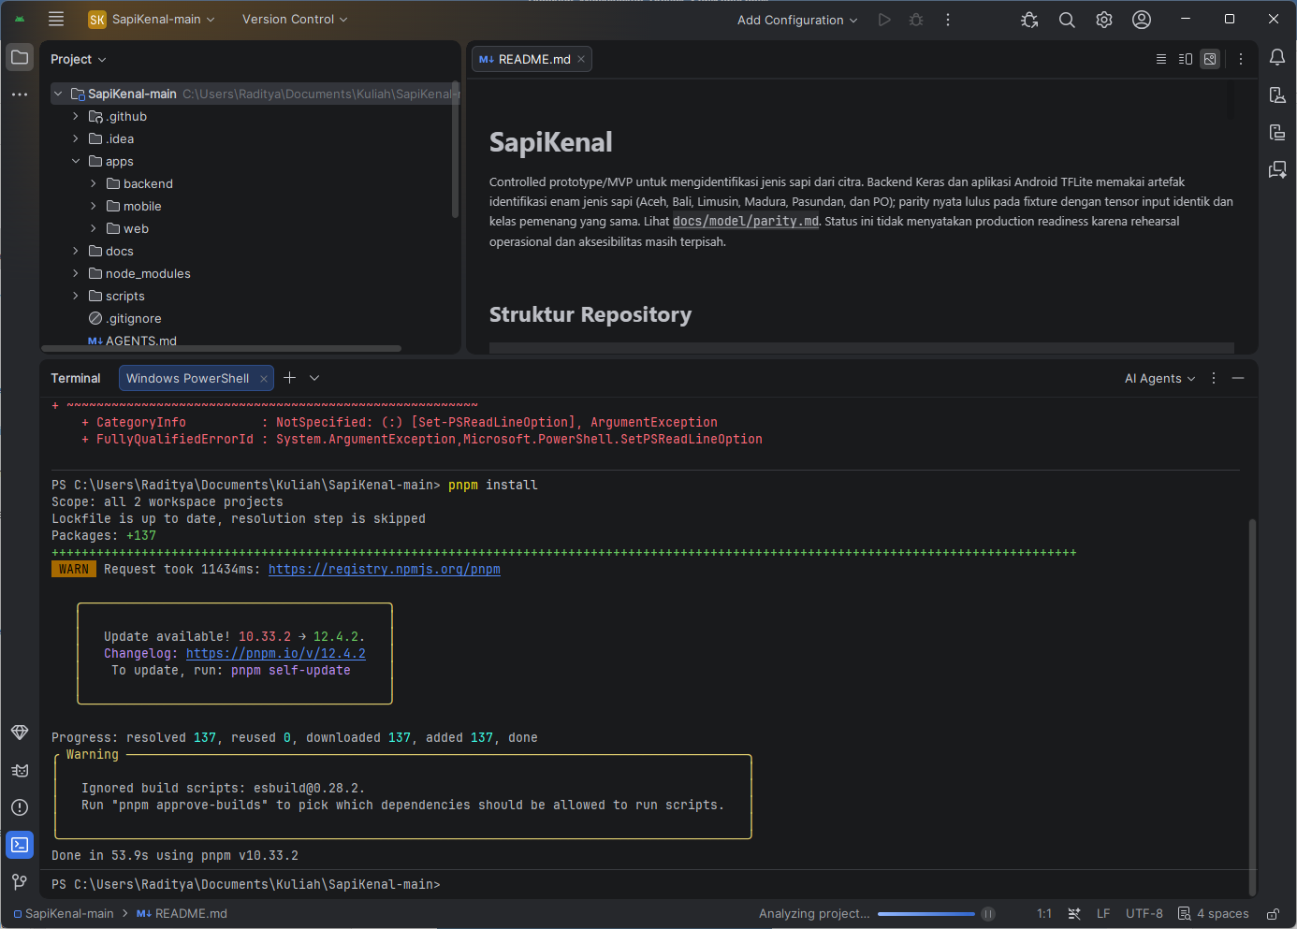

2. Opsional: jalankan setup web secara eksplisit jika dependency web belum terpasang.
pnpm run web:setup
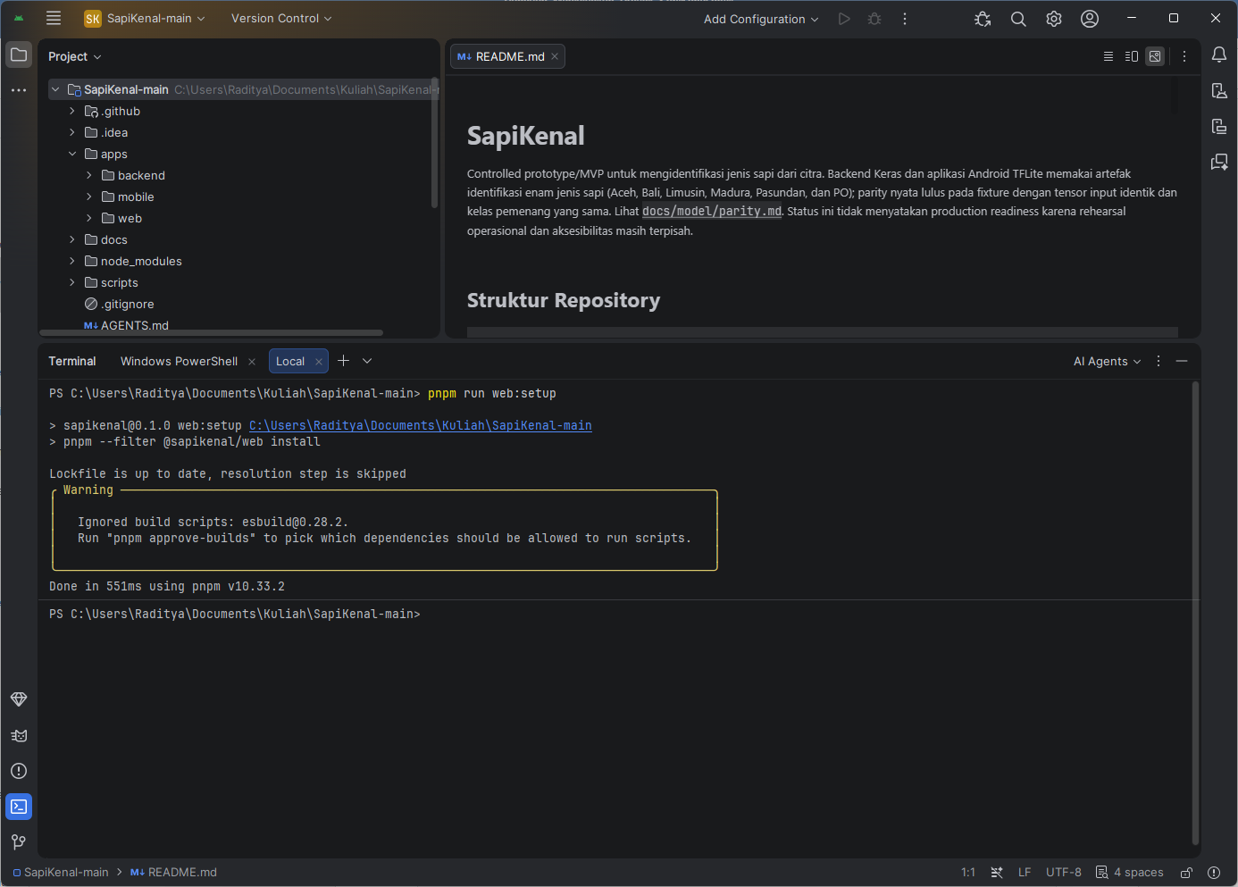
Backend tidak memakai npm/pnpm untuk dependency Python
Dependency Python backend dipasang di dalam image Docker dari apps/backend/requirements.txt. Karena itu, Anda tidak perlu membuat virtualenv Python untuk alur Docker standar.

5. Menjalankan Backend FastAPI
Backend dijalankan dengan Docker Compose dan diekspos pada port 8000. Untuk penggunaan development pertama kali, siapkan file .env dan akun admin, lalu lakukan bootstrap development.

5.1 Membuat konfigurasi backend

1. Salin .env.example menjadi .env.
# Linux / macOS / Git Bash
cp apps/backend/.env.example apps/backend/.env
# Windows PowerShell
Copy-Item apps/backend/.env.example apps/backend/.env

2. Buka apps/backend/.env, lalu pastikan mode development aktif dan isi akun admin lokal.
FASTAPI_ENV=development
DEBUG=true
ADMIN_EMAIL=admin@example.com
ADMIN_PASSWORD=password
ADMIN_NAME=Administrator
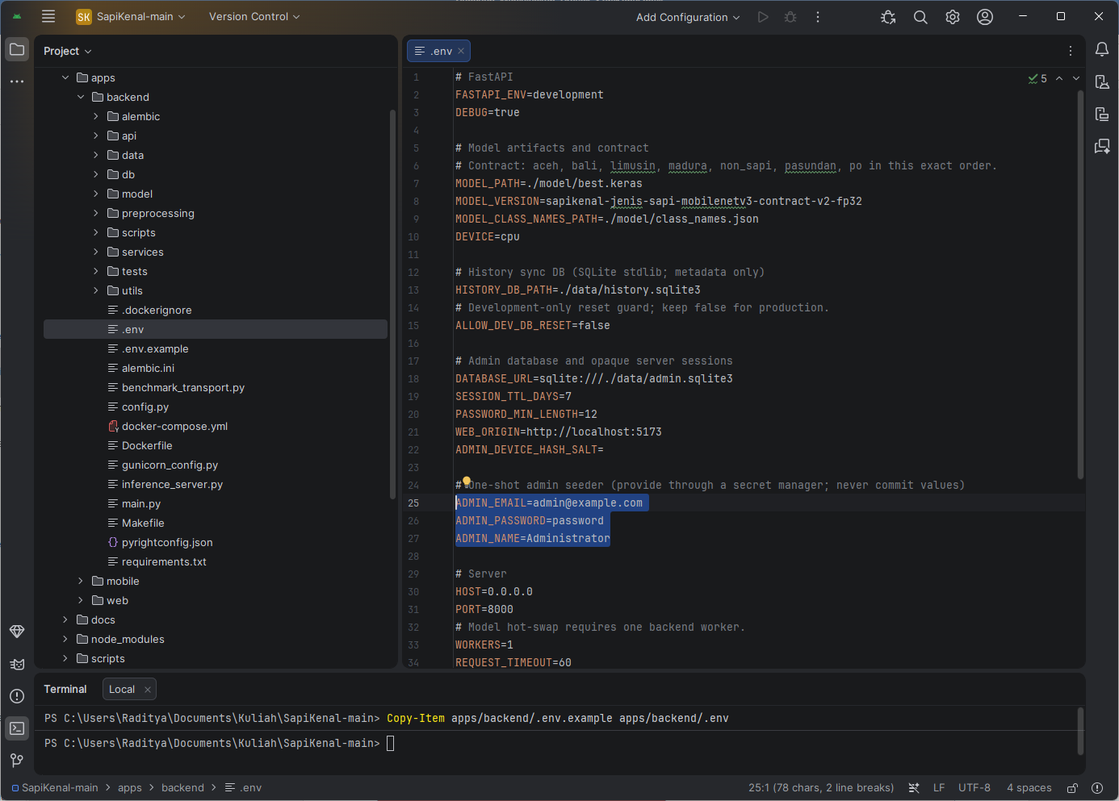
Jangan commit kredensial
File .env digunakan untuk konfigurasi lokal dan tidak boleh diisi dengan kredensial produksi lalu di-commit ke repository. Password di atas hanya contoh development; silakan ganti.

5.2 Bootstrap backend untuk pertama kali
Untuk setup development pertama kali, Buka docker desktop:
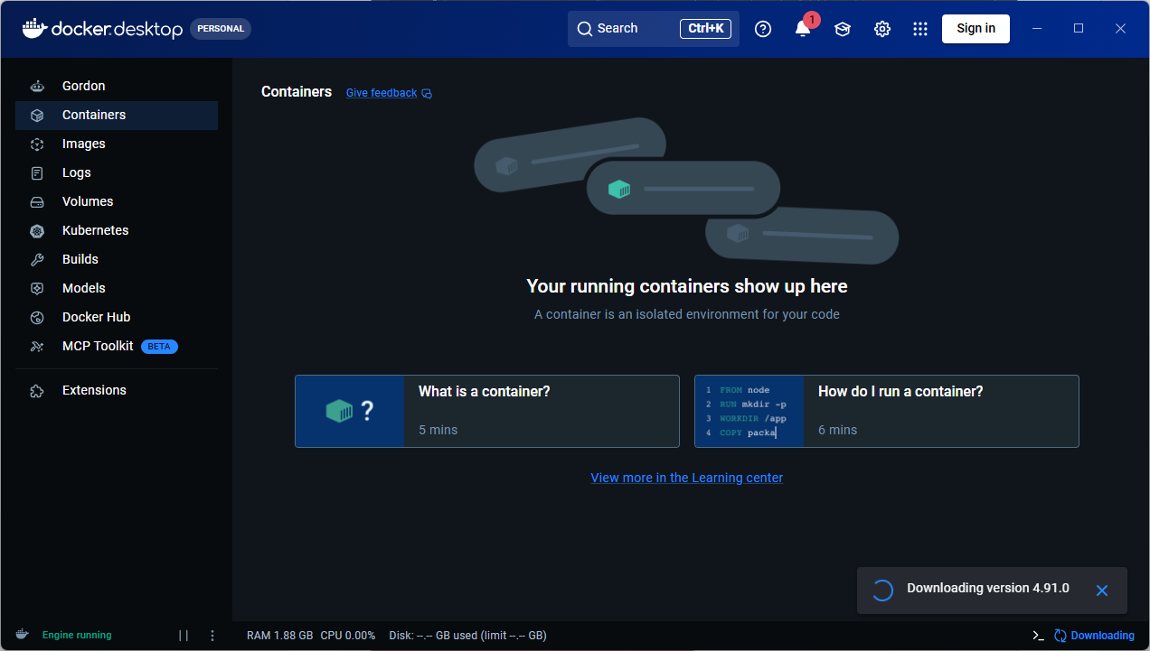
dan jalankan perintah berikut dari root proyek:
pnpm run backend:dev
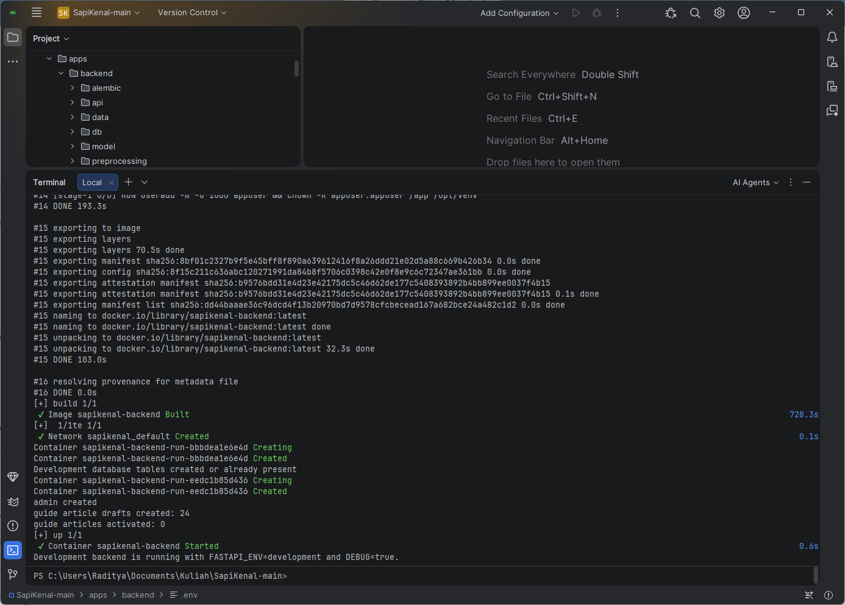
PENTING - backend:dev mereset database development
Script backend:dev menurunkan container, menghapus database SQLite development, membangun image, menginisialisasi database, men-seed admin jika ADMIN_EMAIL/ADMIN_PASSWORD diisi, lalu menyalakan backend. Jangan gunakan perintah ini jika Anda ingin mempertahankan data development yang sudah ada.

5.3 Menjalankan backend tanpa reset data (Opsional)
Setelah bootstrap pertama, untuk penggunaan harian lebih aman gunakan:
pnpm run backend:up

Untuk mengikuti log backend:
pnpm run backend:logs

5.4 Verifikasi backend berhasil jalan (Opsional)
Buka endpoint health dan dokumentasi API di browser:
http://localhost:8000/api/health
http://localhost:8000/docs
http://localhost:8000/redoc

Alternatif melalui terminal:
curl http://localhost:8000/api/health

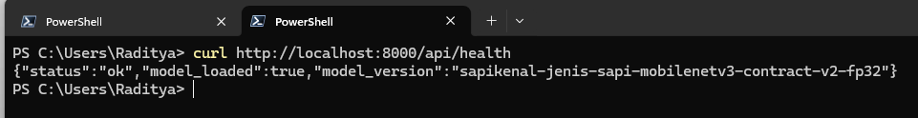
Jika login web nanti gagal
Pastikan akun admin benar-benar telah di-seed. Anda dapat menjalankan pnpm run backend:seed-admin setelah mengisi ADMIN_EMAIL, ADMIN_PASSWORD, dan ADMIN_NAME di apps/backend/.env.

6. Menjalankan Web Admin SvelteKit
Web Admin menggunakan SvelteKit/Vite dan berkomunikasi dengan backend melalui BACKEND_INTERNAL_URL. Jalankan backend terlebih dahulu sebelum mencoba login.

6.1 Membuat konfigurasi web

1. Salin .env.example menjadi .env.
# Linux / macOS / Git Bash
cp apps/web/.env.example apps/web/.env
# Windows PowerShell
Copy-Item apps/web/.env.example apps/web/.env

2. Edit apps/web/.env agar mengarah ke backend lokal dan gunakan kredensial yang sama dengan akun admin backend.
BACKEND_INTERNAL_URL=http://localhost:8000
PUBLIC_APP_NAME=SapiKenal Admin
ENV=development
ADMIN_EMAIL=admin@example.com
ADMIN_PASSWORD=password
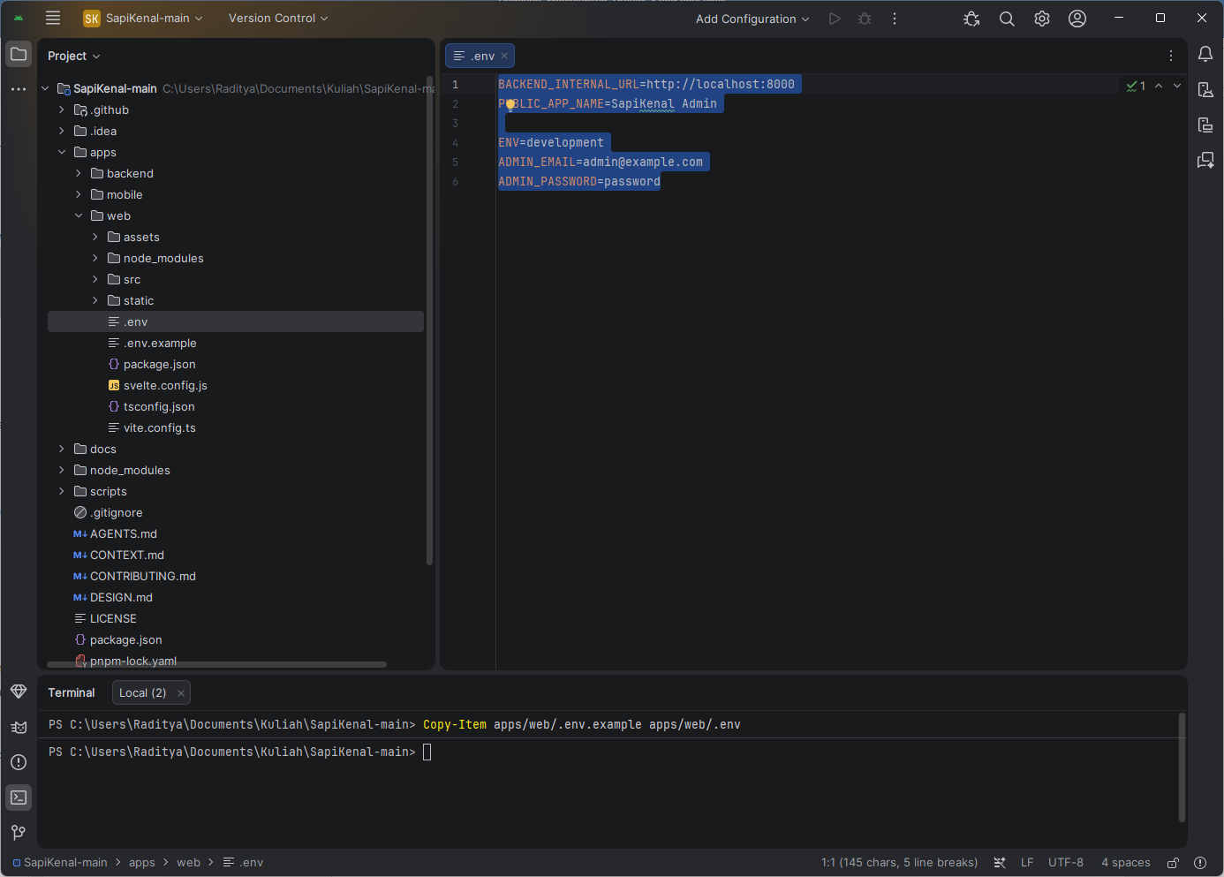
Tentang ADMIN_EMAIL dan ADMIN_PASSWORD di web
Pada mode development, kedua variabel ini hanya mengisi form login secara otomatis. Login tetap diverifikasi oleh backend melalui /api/auth/login, jadi nilainya harus cocok dengan akun yang ada di database backend.

6.2 Menjalankan web
pnpm run web:dev

Secara default Vite akan menampilkan alamat lokal. Buka:
http://localhost:5173

Masuk menggunakan akun admin yang sebelumnya di-seed pada backend. Setelah login berhasil, halaman akan diarahkan ke dashboard admin.
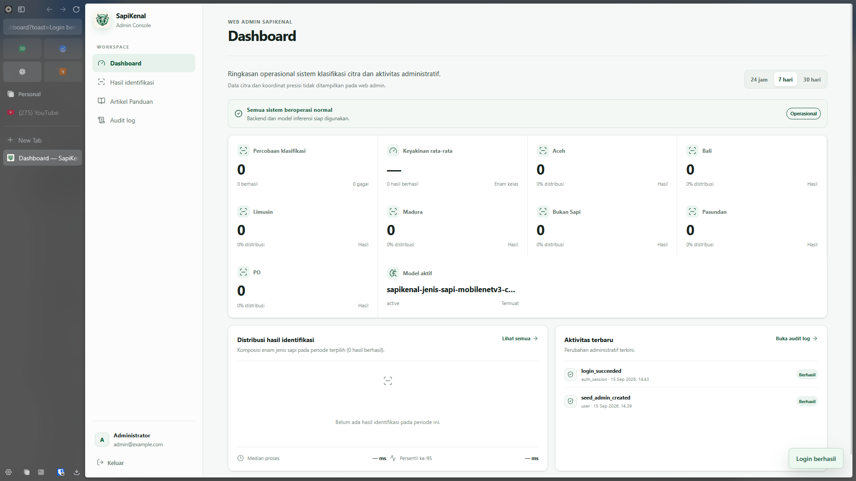

6.3 Pemeriksaan tambahan (Opsional)
pnpm run web:check
pnpm run web:test
pnpm run web:build
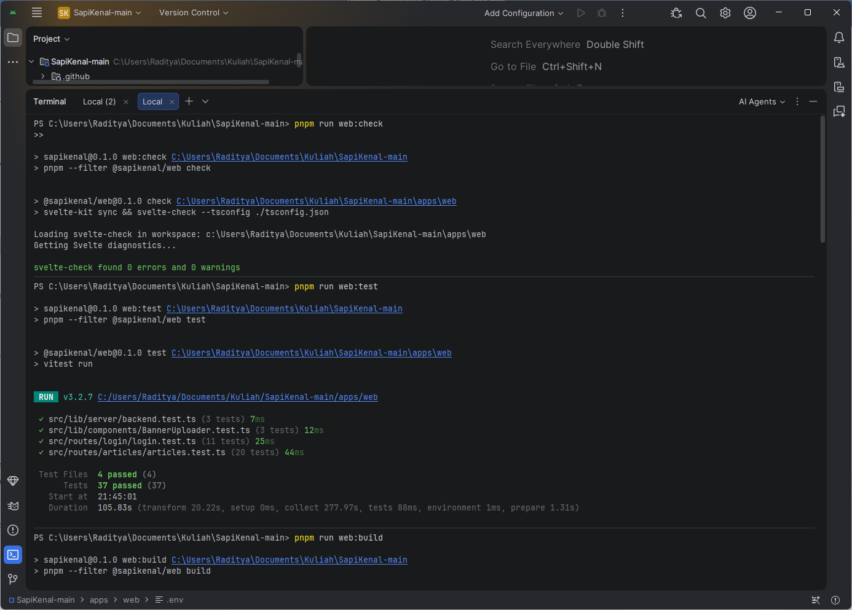
Perintah di atas tidak wajib untuk sekadar menjalankan web, tetapi berguna untuk memastikan type-check, test, dan build produksi tidak bermasalah.

7. Menjalankan Mobile Android
Aplikasi Android dapat dibangun dari terminal VS Code menggunakan Gradle wrapper yang sudah ada di repository. Build debug tidak membutuhkan release keystore. Anda hanya membutuhkan JDK, Android SDK, adb, dan perangkat Android yang dapat diakses oleh adb.

7.1 Siapkan Android SDK dan adb
Pastikan Android SDK Platform 36 dan platform-tools terpasang. Setelah itu, verifikasi:
java -version
adb version
adb devices

JDK yang disarankan
Project mengompilasi source/target Java 17 dan menggunakan Gradle 9.4.1 serta Android Gradle Plugin 9.2.1. Gunakan JDK 17 untuk mengurangi perbedaan environment.

7.2 Buat apps/mobile/local.properties
Salin contoh konfigurasi, lalu tambahkan lokasi Android SDK. Pilih API_BASE_URL sesuai cara Anda menjalankan aplikasi.
# Linux / macOS / Git Bash
cp apps/mobile/local.properties.example apps/mobile/local.properties
# Windows PowerShell
Copy-Item apps/mobile/local.properties.example apps/mobile/local.properties
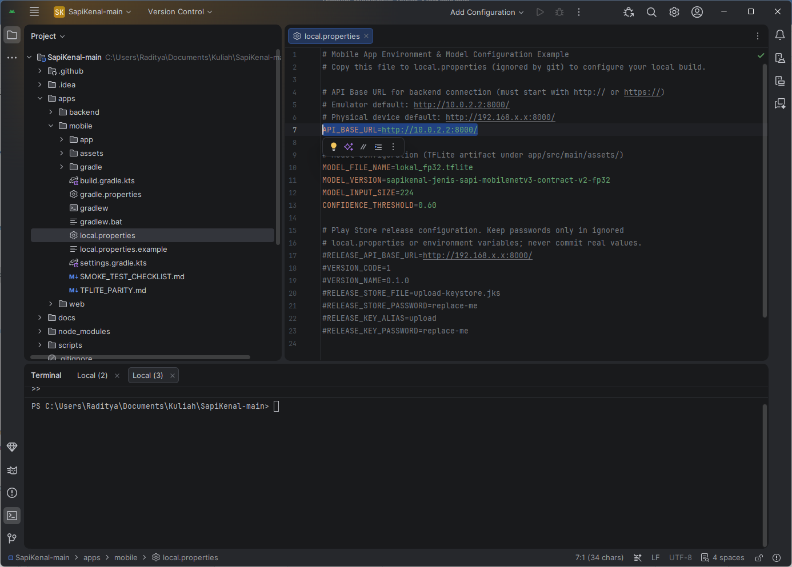
Contoh untuk Android Emulator:
# Linux: contoh sdk.dir
sdk.dir=/home/<USER>/Android/Sdk
API_BASE_URL=http://10.0.2.2:8000/
MODEL_FILE_NAME=lokal_fp32.tflite
MODEL_VERSION=sapikenal-jenis-sapi-mobilenetv3-contract-v2-fp32
MODEL_INPUT_SIZE=224
CONFIDENCE_THRESHOLD=0.60

Contoh sdk.dir pada Windows dapat menggunakan garis miring biasa:
sdk.dir=C:/Users/<USER>/AppData/Local/Android/Sdk

Contoh untuk perangkat Android fisik pada Wi-Fi yang sama:
API_BASE_URL=http://192.168.x.x:8000/

Mengapa emulator memakai 10.0.2.2?
Pada Android Emulator, 127.0.0.1 menunjuk ke emulator itu sendiri. Alamat 10.0.2.2 digunakan untuk mengakses localhost komputer host. Untuk HP fisik, gunakan IP LAN komputer, misalnya 192.168.1.10.

7.3 Pilihan perangkat: HP fisik atau emulator
Pilihan | Konfigurasi API | Catatan
HP Android fisik | http://<IP-LAN-PC>:8000/ | Direkomendasikan. Aktifkan USB debugging / Wireless debugging.
Android Emulator | http://10.0.2.2:8000/ | Perhatikan ABI; APK repo hanya menyertakan ARM.
Peringatan ABI emulator
build.gradle.kts memfilter APK ke arm64-v8a dan armeabi-v7a. Emulator x86_64 yang umum pada PC Intel/AMD dapat gagal menginstal APK dengan error NO_MATCHING_ABIS. Pada PC x86_64, HP Android fisik adalah opsi paling aman tanpa mengubah konfigurasi build.

7.4 Hubungkan perangkat Android
Untuk emulator bisa langung nyalakan emulator android pada device manager di android studio:
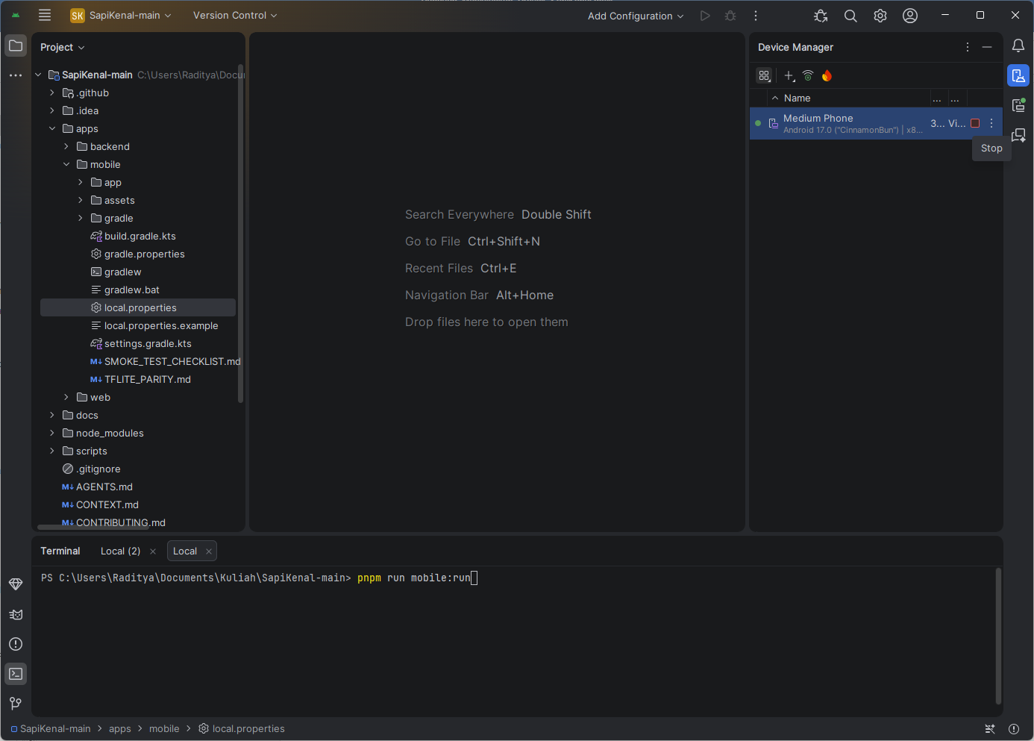
Untuk USB debugging, sambungkan kabel USB, izinkan dialog debugging pada HP, lalu periksa:
adb devices
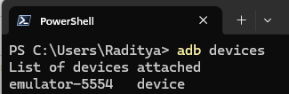
Jika memakai Wireless debugging, lakukan pairing/connect sesuai Android Anda, lalu pastikan status perangkat adalah device. Jika ada lebih dari satu perangkat berbeda, tentukan target menggunakan ANDROID_SERIAL:
# Linux / macOS / Git Bash
export ANDROID_SERIAL=<serial>
# Windows PowerShell
$env:ANDROID_SERIAL='<serial>'

7.5 Build dan jalankan aplikasi
Dari root proyek, jalankan:
pnpm run mobile:run
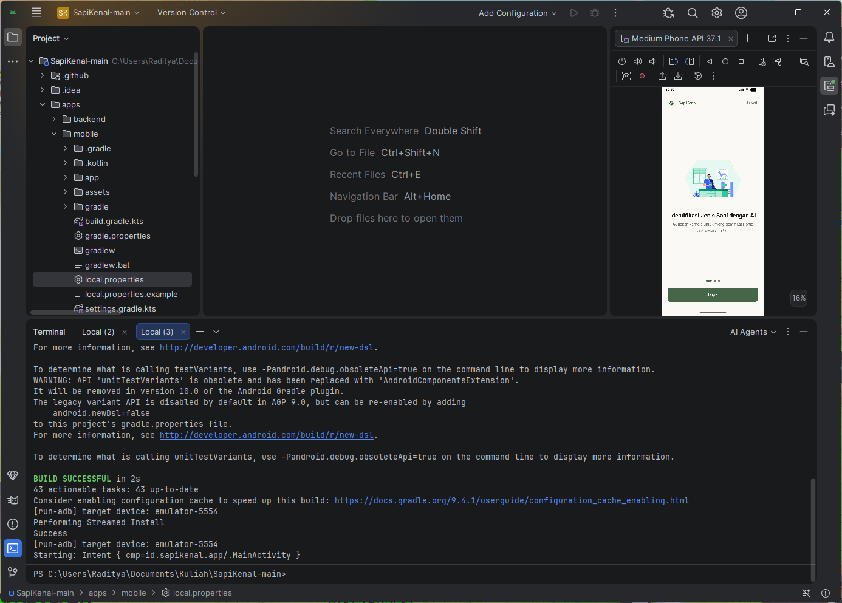
Script tersebut akan melakukan assembleDebug, menginstal APK dengan adb, lalu membuka id.sapikenal.app/.MainActivity.

7.6 Build dan jalankan aplikasi - Windows PowerShell native
Script root mobile:run menggunakan bash ./gradlew. Jika PowerShell Anda tidak memiliki Bash, jalankan padanan native berikut:
cd apps/mobile
.\gradlew.bat assembleDebug
cd ../..
node .\scripts\run-adb.mjs install -r .\apps\mobile\app\build\outputs\apk\debug\app-debug.apk
node .\scripts\run-adb.mjs shell am start -n id.sapikenal.app/.MainActivity

Git Bash di Windows
Jika Anda menjalankan terminal Git Bash dan adb sudah ada di PATH, pnpm run mobile:run dapat dipakai seperti di Linux karena Bash tersedia.

7.7 Build APK tanpa langsung menginstal jika apk ingin di kirimkan ke orang lain
Jika hanya ingin menghasilkan APK debug:
pnpm run mobile:build

Output debug APK:
apps/mobile/app/build/outputs/apk/debug/app-debug.apk

Release keystore tidak diperlukan untuk debug
Konfigurasi signing release hanya dibutuhkan ketika menjalankan task release. Untuk assembleDebug / mobile:run, Anda tidak perlu membuat upload-keystore.jks.

7.8 Menguji koneksi mobile ke backend
Pastikan backend masih hidup saat menguji mode online. Untuk HP fisik, komputer dan HP harus berada pada jaringan yang dapat saling mengakses dan firewall komputer harus mengizinkan koneksi ke port 8000. Jika API tidak dapat diakses, aplikasi masih memiliki jalur inferensi lokal/fallback, tetapi fitur yang membutuhkan backend tidak akan berfungsi penuh.

8. Urutan Menjalankan Seluruh Sistem
Untuk menghindari kebingungan antar terminal, gunakan tiga terminal terpisah. Urutan yang disarankan adalah backend → web → mobile.
Terminal | Komponen | Perintah utama | Hasil yang diharapkan
1 | Backend | pnpm run backend:up | API aktif di :8000
2 | Web | pnpm run web:dev | Admin aktif di :5173
3 | Mobile | pnpm run mobile:run | APK terpasang dan aplikasi terbuka
Khusus pertama kali
Ganti backend:up dengan backend:dev hanya pada bootstrap development pertama atau ketika Anda memang ingin mereset database development. Setelah itu gunakan backend:up untuk mempertahankan data.

9. Menghentikan dan Menjalankan Ulang Layanan
Tujuan | Perintah | Catatan
Matikan backend | pnpm run backend:down | Menghentikan container Docker Compose.
Lihat log backend | pnpm run backend:logs | Ctrl+C hanya berhenti mengikuti log, bukan mematikan backend.
Nyalakan backend lagi | pnpm run backend:up | Tidak mereset SQLite development.
Restart app Android | pnpm run mobile:restart | Memerlukan perangkat adb yang terhubung.
Bersihkan build mobile | pnpm run mobile:clean | Berguna bila Gradle/build cache bermasalah.
Hentikan web | Ctrl+C pada terminal web | Menutup Vite dev server.

10. Troubleshooting Umum

10.1 docker: command not found / docker compose gagal
Pastikan Docker Engine atau Docker Desktop aktif dan docker compose version berhasil. Pada Linux, pastikan user memiliki izin memakai Docker atau jalankan konfigurasi post-install Docker yang sesuai.

10.2 Port 8000 sudah dipakai
Cari proses/container yang memakai port 8000 lalu hentikan, atau ubah mapping port dengan hati-hati. Konfigurasi web/mobile juga harus ikut menyesuaikan jika port berubah.

10.3 Web login gagal / 401
Pastikan backend berjalan, ADMIN_EMAIL/ADMIN_PASSWORD backend sudah di-seed, dan nilai yang dimasukkan di web sama. Jika database baru belum memiliki admin, jalankan pnpm run backend:seed-admin.

10.4 Web tidak dapat terhubung ke backend
Periksa apps/web/.env: BACKEND_INTERNAL_URL=http://localhost:8000. Restart web dev server setelah mengubah .env.

10.5 SDK location not found saat build Android
Tambahkan sdk.dir yang benar ke apps/mobile/local.properties atau set ANDROID_HOME/ANDROID_SDK_ROOT dengan benar.

10.6 adb: command not found
Pasang Android SDK Platform Tools lalu tambahkan folder platform-tools ke PATH.

10.7 No online adb devices found
Aktifkan USB/Wireless debugging, izinkan prompt RSA pada perangkat, lalu cek adb devices sampai status menjadi device.

10.8 more than one device/emulator
Wrapper scripts/run-adb.mjs mencoba memilih perangkat otomatis. Jika benar-benar ada beberapa perangkat berbeda, set ANDROID_SERIAL ke serial target.

10.9 INSTALL_FAILED_NO_MATCHING_ABIS
APK debug repo hanya ARM. Hindari AVD x86_64 atau gunakan HP Android fisik; mengubah ABI build memerlukan evaluasi dependency native.

10.10 Mobile tidak bisa akses backend dari HP fisik
Jangan gunakan localhost/127.0.0.1 di HP. Gunakan IP LAN komputer, pastikan satu jaringan, port 8000 dapat diakses, dan firewall tidak memblokir.

10.11 Perubahan API_BASE_URL tidak terasa
BuildConfig dibuat saat build. Setelah mengubah local.properties, build/install ulang aplikasi agar nilai baru masuk ke APK.

10.12 pnpm mobile:run gagal di PowerShell karena bash tidak ditemukan
Gunakan Git Bash atau jalankan gradlew.bat + scripts/run-adb.mjs seperti pada bagian 7.6.

11. Ringkasan Perintah
Semua perintah berikut dijalankan dari root repository kecuali disebutkan lain.
Keperluan | Perintah
Install dependency workspace | pnpm install
Bootstrap backend + reset DB dev | pnpm run backend:dev
Nyalakan backend tanpa reset | pnpm run backend:up
Matikan backend | pnpm run backend:down
Log backend | pnpm run backend:logs
Seed admin | pnpm run backend:seed-admin
Jalankan web | pnpm run web:dev
Cek web | pnpm run web:check
Build mobile debug | pnpm run mobile:build
Build + install + buka mobile | pnpm run mobile:run
Restart mobile | pnpm run mobile:restart
Lihat device adb | adb devices

Lampiran - File Repository yang Menjadi Acuan
Panduan ini disusun berdasarkan konfigurasi aktual repository, terutama file berikut:
- package.json - versi Node/pnpm dan script backend/web/mobile
- scripts/backend-dev.mjs - bootstrap dan reset database development
- apps/backend/.env.example - konfigurasi backend lokal
- apps/backend/docker-compose.yml - service backend dan port 8000
- apps/backend/Dockerfile - runtime Python 3.12
- apps/backend/main.py - /api/health, /docs, /redoc, CORS, dan startup model
- apps/web/.env.example - koneksi web ke backend dan nilai login development
- apps/web/src/routes/login/+page.server.ts - alur autentikasi web ke backend
- apps/mobile/local.properties.example - API_BASE_URL dan model lokal
- apps/mobile/app/build.gradle.kts - SDK, Java 17, ABI, dan konfigurasi build
- apps/mobile/gradle/wrapper/gradle-wrapper.properties - Gradle 9.4.1
- scripts/run-adb.mjs - pemilihan target adb dan ANDROID_SERIAL
Repository: https://github.com/radityarps/SapiKenal
Saran pemeliharaan dokumentasi
Jika script, port, versi SDK, atau struktur .env berubah, perbarui panduan ini pada bagian prasyarat, backend, web, mobile, troubleshooting, dan ringkasan perintah agar tetap sinkron dengan repository.

